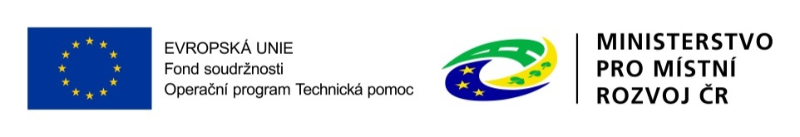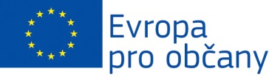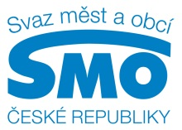

Eurocentrum Ústí nad Labem ve spolupráci s Centrem pro regionální rozvoj ČR Vás srdečně zvou na seminář

**Dotace (nejen) pro obce**

**k aktuálním výzvám IROP**

**„Představení Integrovaného regionálního operačního programu a aktuálních výzev č. 34: Sociální bydlení a č. 35: Sociální bydlení v SVL“**

Prezentace přednesou a Vaše dotazy zodpoví

**zástupci Eurocentra Ústí nad Labem, Centra pro regionální rozvoj České republiky**

**VSTUP ZDARMA**

**28. června 2016 (10:00 – 14:00), Krajský úřad Ústeckého kraje,**

**budova A - sál č. 208, 2. patro, Velká Hradební 48, Ústí nad Labem**

Svou účast, prosíme, potvrďte nejpozději do 27. 6. 2016 přes **registrační formuláře** [zde](https://docs.google.com/forms/d/110Li58-aMmnfXQCsfoU0eBn_KhwZ-gc8JXIWv0JOFoc/viewform)**.**



